上海东准机械制造有限公司“10.26”
物体打击死亡事故调查报告

2022年10月26日14时50分左右，浦东新区顾曹路299号上海东准机械制造有限公司厂房内，发生一起物体打击事故，造成一人死亡。
事故发生后，根据《中华人民共和国安全生产法》《生产安全事故报告和调查处理条例》（国务院令第493号）等相关法律法规以及新区人民政府的授权，由浦东新区应急管理局牵头，会同上海市公安局浦东分局、浦东新区总工会、曹路镇人民政府，并邀请浦东新区监察委员会派员组成调查组。调查组通过现场勘查、调查取证、综合分析等，查明了事故发生的原因，认定了事故的性质,提出了对有关责任人员、责任单位的处理建议和防范措施。现将情况报告如下：
- 基本情况
（一）事故单位情况
上海东准机械制造有限公司（以下简称东准公司）：成立于2004年5月28日；住 所：顾曹路299号；法定代表人：朱晓强；企业类型：有限责任公司（自然人投资或控股）；统一社会信用代码：91310115763033521M；经营范围：普通机械设备、非标准金属结构件、五金件、电子产品、汽摩配件的制造、加工，道路货物运输（除危险品外）。
（二）事故相关情况介绍
东准公司将其顾曹路299号厂房内的废旧金属交由曹二富等人进行整理清运。用回收的废旧金属来抵扣拆除、清运的人工费用。
（三）事故相关人员情况
1.朱银奎 东准公司负责人，负责东准公司闲置厂房、设备处理事宜。
2.曹二富 东准公司临时雇佣人员，负责安排人员对东准公司厂房内废旧金属的整理清运。
3.杨玉军 东准公司临时雇佣人员。
二、事故发生经过和报告救援情况
2022年10月26日9时左右，曹二富、曹立山等5人先后来到东准公司厂房开始整理回收现场的废旧金属。11时左右，杨玉军吃过午饭后来到现场，曹二富安排杨玉军负责拆除位于厂房东南侧位置的十字自动焊辅架。
12时左右，曹二富、曹立山、孟令宽等5人离开现场出去吃饭，留杨玉军一人在现场干活。12时45分许，曹立山等4人回到现场继续整理回收现场的废旧金属。14时50分左右，十字自动焊辅架的横臂突然掉落，砸中正位于下方的杨玉军头部。
听到声响的曹立山等人赶来查看情况，将受伤的杨玉军移至边上，孟令宽立即拨打了120电话。15时30分左右，120急救车到场后将杨玉军送往上海市第七人民医院抢救，当日17时左右杨玉军经抢救无效死亡。
三、勘察调查及鉴定情况
（一）现场勘察情况
事故发生位置位于东准公司厂房南侧从东数第5根立柱处，该处位置设置有一个由东准公司自制的十字自动焊辅架。该自动焊辅架北侧约10m处有一个装有废旧金属的倒梯形料斗和一辆叉车，西侧50m处停有一辆货车。
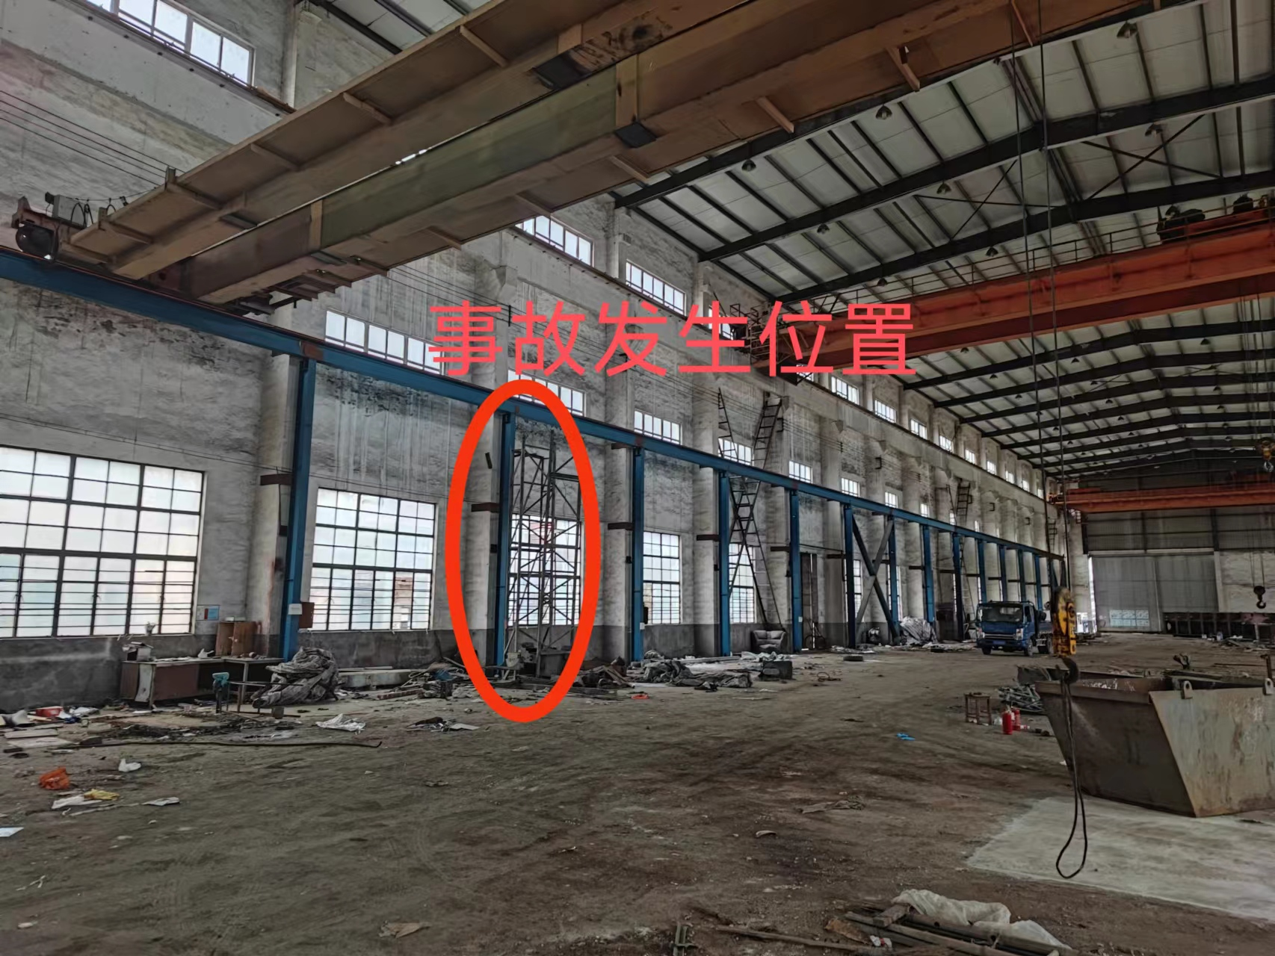
十字自动焊辅架的支架（长1.4m，宽1.4m，高4.5m）上部与南侧通过角铁与厂房的上部和墙面进行连接固定，用来固定的角铁已被割断。支架北侧两根立柱上部呈向北侧弯曲状，且立柱横杆上绑有一根钢丝绳。该工装横臂（长约4m，重约500KG）已掉落至地面,用来控制横臂升降的装置上部钢丝绳被割断，与支架连接处被割断，部分滑轮已掉落。横臂东侧一端处地面有一滩血迹。
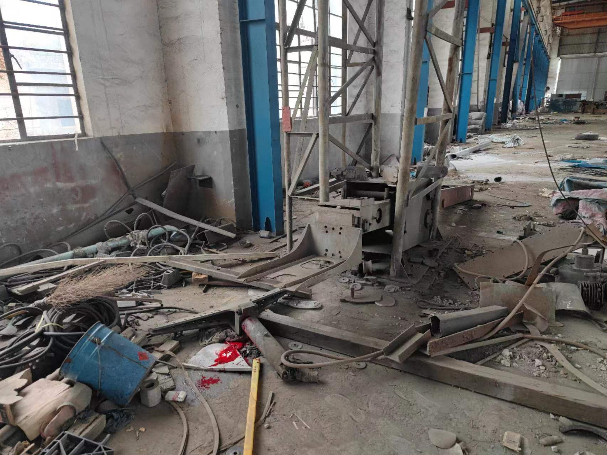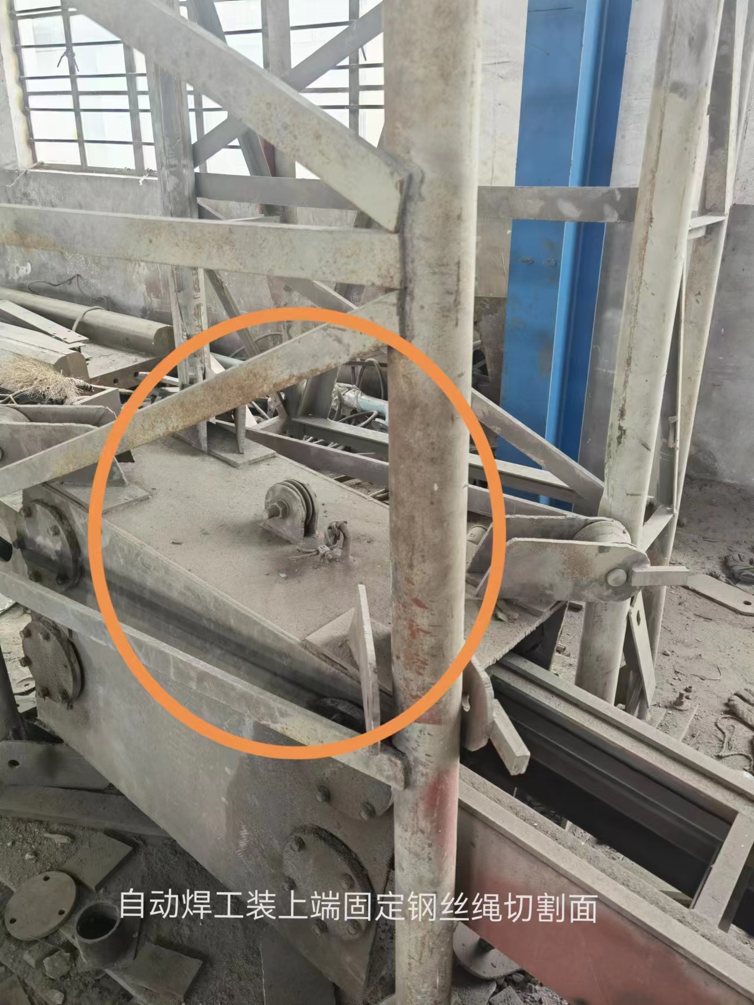
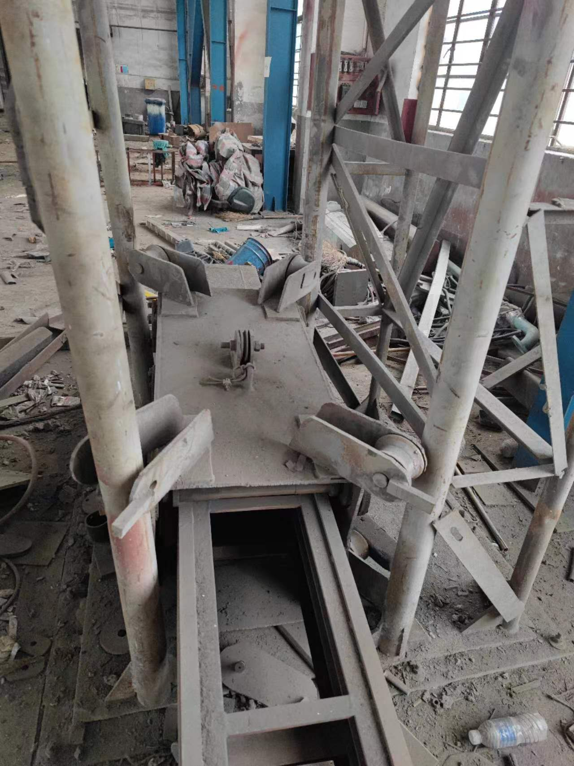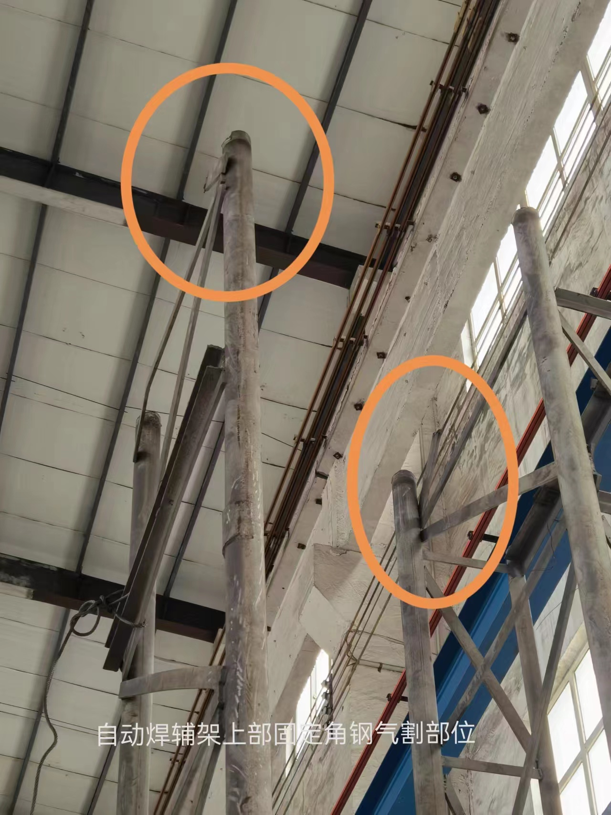
- 伤亡人员鉴定情况
复旦大学上海医学院司法鉴定中心司法鉴定意见书（复医[2022]病鉴字第604号）的鉴定意见：杨玉军死因符合压砸伤致颅脑损伤及胸部闭合性损伤。
- 事故原因综合分析
根据事故现场勘察和相关人员询问情况，对事故原因综合分析为：杨玉军缺乏必要的安全知识，在将十字自动焊辅架横臂的固定部件拆除、割断后，在未采取固定措施的情况下，站在十字自动焊辅架的横臂下方观察，十字自动焊辅架横臂受自身重力的作用突然下坠，砸中杨玉军头部，直接导致事故发生。
- 安全管理情况
1.东准公司于2019年产业结构调整后停产至今，员工已全部清退。
2.东准公司厂内废旧金属整理清运风险辨识不充分，未制定十字自动焊辅架拆除方案。对临时雇佣人员的安全告知交底不规范，仅进行了口头安全告知。未安排人员对废旧金属整理清运现场进行安全管理。
四、人员伤亡和直接经济损失情况
（一）伤亡人员情况
男，51岁，江苏人，东准公司临时雇佣人员。
（二）事故直接经济损失
事故直接经济损失约人民币150万元。
五、事故发生原因和事故性质认定
（一）事故发生的原因
1.直接原因
杨玉军缺乏必要的安全知识，在将十字自动焊辅架横臂的固定部件拆除、割断后，在未采取固定措施的情况下，站在十字自动焊辅架的横臂下方观察，十字自动焊辅架横臂受自身重力的作用突然下坠，砸中杨玉军头部，直接导致事故发生。
2.间接原因
东准公司厂内废旧金属整理清运风险辨识不充分，未制定十字自动焊辅架拆除方案。对临时雇佣人员的安全告知交底不规范。对废旧金属整理清运现场安全管理缺失。
（二）事故性质
调查组认为，“10.26”事故是一起一般等级的生产安全责任事故。
- 事故责任的认定和处理建议
- 对事故责任单位的认定和处理意见
朱银奎，东准公司闲置厂房、设备处理负责人，对废旧金属整理清运现场安全管理缺失，对事故负有责任，建议东准公司依据企业内部规定进行处理。
（二）对事故责任单位的认定和处理意见
东准公司对厂内废旧金属整理清运风险辨识不充分，未制定十字自动焊辅架拆除方案。对临时雇佣人员的安全告知交底不规范。对废旧金属整理清运现场安全管理缺失。违反了《中华人民共和国安全生产法》第四十一条第一款、第四十四条第一款的规定。对事故发生负有责任，建议区应急局依法给予行政处罚。
- 整改措施和建议
东准公司要深刻吸取事故教训，举一反三。要进一步规范企业生产经营活动，严格落实企业安全生产主体责任，加强风险隐患辨识排查，尤其针对临时性作业要全面辨识风险，落实安全防护措施。同时要将临时雇佣人员纳入企业安全管理，加强人员安全教育培训和告知交底工作。加强施工作业现场的安全管控力度，对发现的事故隐患和违章行为要及时督促落实整改，杜绝类似事故再次发生。

“10.26”杨玉军死亡事故调查小组
2023年1月4日

